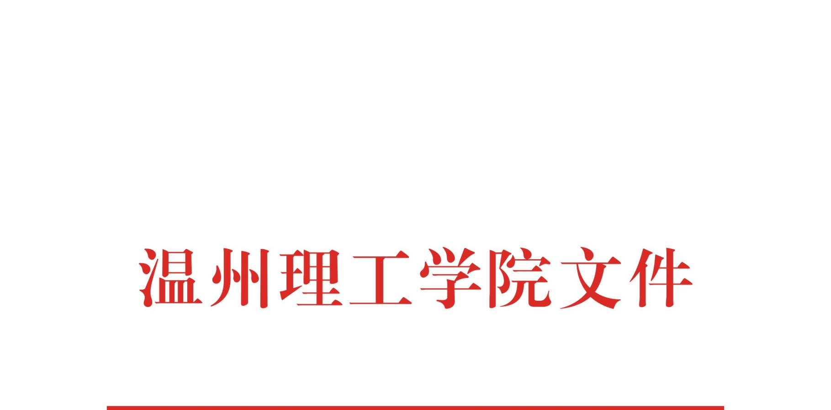

温理工行政〔2023〕61号

关于印发《温州理工学院实践教学安全管理办法（试行）》的通知

各二级学院、各部门：

经2023年11月6日第54次校长办公会审议通过，现将《温州理工学院实践教学安全管理办法（试行）》印发给你们，请认真遵照执行。

温州理工学院

2023年11月13日

温州理工学院实践教学安全管理办法（试行）

（2023年11月6日第54次校长办公会审议通过）

第一章 总 则

**第一条** 为加强我校学生实践教学安全管理工作，防止和减少学生实践教学活动中安全事故的发生，保障师生的人身和财产安全，保证学生实践教学工作安全、有序、顺利进行，根据《浙江省高等学校学生实践教学安全管理办法》，结合我校实践教学实际，特制订本办法。

**第二条**  本办法中所称的实践教学是指学校按照各专业人才培养方案，组织学生在校内或校外开展的各项实习、实训活动，包括实验实训教学活动、课程实习、毕业实习、顶岗实习、社会实践等各类实习实训活动，不包括学生勤工俭学以及毕业生就业见习等活动。

第二章 管理职责

**第三条** 实践教学安全管理工作实行学校、二级学院和指导教师三级负责制。教务处、资产与实验室管理处代表学校负责管理该项工作，各二级学院具体负责实施。二级学院主要领导是本单位实践教学环节安全工作的第一责任人，指导教师具体负责所指导学生实践教学活动期间的日常安全管理工作，也是实践教学安全管理工作的直接责任人。

**第四条** 学校职责

（一）教务处、资产与实验室管理处负责制定实践教学安全管理办法，审定实践教学计划，协调解决实践教学安全管理工作中存在的问题。

（二）教务处、资产与实验室管理处负责督促、检查各二级学院实践教学安全教育、安全措施和安全责任的落实情况。

（三）教务处、资产与实验室管理处及相关单位负责学生实践教学活动中突发事件的调查与处理。

**第五条** 二级学院职责

（一）负责对参加实践教学活动的学生、指导教师进行安全和纪律教育。

（二）负责与校外实践教学单位就安全工作事项进行协调与沟通，督促、检查安全管理工作的落实情况。

（三）负责选派经验丰富的实践教学指导教师，审定实践教学工作安排并督促指导教师采取有效措施消除安全隐患。

（四）负责与实习学生签订《温州理工学院学生实习安全责任书》（见附件），二级学院与学生各保留一份。

（五）负责参加外出实践教学活动学生的安全管理工作，根据具体情况制定安全管理措施，规定离校、返校的时间，并与学生保持定期联系。

（六）协助学校相关部门做好实践教学活动中突发事件的调查。

**第六条**  校内外指导教师职责

（一）开展校外集中实践教学活动的指导教师到达实践教学活动地点后，要向学生介绍当地的风俗习惯、地方性法规，以及食宿场所、公安、医院的位置和联系电话。

（二）在实践教学活动期间，指导教师应对学生从严要求，教育学生时刻注意交通安全、人身安全、财产安全和生产操作安全。指导教师要以身作则，坚守工作岗位，不得擅离职守。

（三）加强实践教学环节的用车和食宿管理，防止危害重大的事故发生。实践教学环节用车必须选择车况好、手续齐全的车辆，且要及时提醒司机遵守交通法规，不超速、不超载、不随意在马路边停车下人，严禁酒后驾车。食宿安排要充分考虑安全性和便捷性。

（四）严格遵守突发事件上报制度，发生突发性事件时，指导教师要及时上报二级学院和相关部门，合理地处理突发事件，采取有效措施，避免事态扩大。

第三章 安全教育及纪律要求

**第七条**  学生实践教学环节安全教育

（一）加强实践教学的安全教育工作，按照“全员、全程、全面”的要求，开展针对性、专业性的安全教育活动，切实提高学生安全意识和安全技能。安全教育的内容包括国家安全法律法规和规章、一般安全知识、安全事故的危害与预防、安全操作规程、应急预案以及常用的急救知识等。

（二）实行安全教育准入制度，未经教育培训或培训考核不合格的学生不得参加有安全风险的实践教学活动。

**第八条** 学生实践教学环节纪律要求

（一）学生在校内外进行实践教学活动期间，要自觉遵守国家法律和地方性法规，遵守学校实践教学安全纪律规定，尊重当地风俗习惯，爱护公共设施，文明礼貌、诚实守信，保持大学生的良好形象，自觉维护学校和实践教学单位的声誉。

（二）学生有劳动或操作作业时，应提前进行安全技术训练，并严格遵守设备、设施安全操作规程；使用未操作过的设备、设施，应首先阅读并理解使用说明书，注意设备的维护和保养；未经允许，不得擅自调换工种和设备，更不得擅自动用与实践教学活动无关的设备、仪器和车辆等。

（三）到野外等特殊地方进行实践教学活动的学生，应按安全要求着装和佩戴必要的安全防护设备，并在指导老师或现场技术人员的带领下进行教学活动，严禁私自或单独活动。

（四）严格遵守学校和实践教学单位的保密制度，不得泄露学校和实践单位的学术、技术、商业秘密等信息情报。

（五）实践教学活动开展期间要严格实行请销假制度，原则上不允许学生单独外出或晚间外出。学生确有事要外出时，应履行请假手续，指导教师应在确保学生安全的情况下方能准假，并应结伴同行，按时返回，归队后必须向指导教师及时销假。学生参加实践教学活动期间请假按学校有关条款执行。

（六）不酗酒闹事，不打架斗殴；不到水库、江、河、湖、海等地游泳、戏水；不带火源进入林地，不得放火烧荒；不到网吧、歌厅等场所从事与实践教学环节无关的活动；不搭乘非营运性车辆或手续不全、没有安全保证的营运车辆。

（七）开展实践教学活动期间，不得集体组织与实践教学环节无关的参观、游览、野炊等活动。若需要组织开展集体活动，应履行报告和审批手续，并做好安全防范措施。

（八）个人联系到实践教学单位或企事业单位的分散实践教学环节，必须以保证自身安全为前提，安全管理以自我负责为主，学校指导教师和实践教学单位为辅的原则。参加实践活动的学生必须定期向所在二级学院辅导员、指导教师汇报实践活动开展情况，并按时返回学校。

第四章 校内实践教学场所安全管理

**第九条**  校内实验室、实训室、实习基地（以下统称实践教学场所）是学校开展实践教育教学活动、进行科研工作的重要场所。创建安全、卫生的实践教学场所和工作环境是高校广大师生员工的共同责任和义务，也是建设平安校园的重要组成部分。

**第十条** 学生应在教师的指导下在实践教学场所开展实践活动。

**第十一条** 学生进入实践教学场所前必须认真预习，明确实践活动的目的、原理、步骤，了解可能存在的安全风险，提前做好安全防范准备。

**第十二条**  指导教师必须按时到岗，组织、指导学生的实践教学活动，向学生宣讲本实践教学场所的安全注意事项以及仪器设备的安全操作规程；对存在安全风险的操作，指导教师必须进行现场演示，并根据实践教学活动的具体内容，提供必要的安全防护用具，在学生进行操作前检查安全防护用具的穿戴是否规范。

**第十三条** 学生进入实践教学场所必须自觉服从管理，严格遵守操作规程。在实践教学过程中，一旦发现仪器设备有损坏、出现故障等异常情况，应立即停止使用、保护现场，并报告指导教师或实践教学场所管理人员。

**第十四条**  实践教学活动完毕，教师应指导学生及时清理、打扫实践教学场所，将仪器设备、工具等妥善整理并放归原位，关闭水、电、气后方可离开。

**第十五条** 实践教学场所一旦发生安全事故，教师和学生须及时拨打报警电话，并立即向学校有关管理部门报告。

**第十六条** 实践教学场所发生紧急事故时，须立即启动应急预案，把保护师生人身安全放在首位，同时要妥善保护学校公共财产和科研资源。

**第十七条** 实行资产与实验室管理处、二级学院二级督查制度，以加强对实践教学设施设备隐患的排查，做好实践教学设施设备的维护、保养工作，确保各类设施设备配置符合国家、行业规范标准，确保运行状况良好。

第五章 校外实习安全管理

**第十八条**  学生校外实习活动一般由二级学院统一组织。学生要求自行联系实习单位的，须经二级学院同意并办理相关手续。不得放任学生自行进行校外实习活动，也不得由中介机构代理组织、安排、管理学生校外实习。

**第十九条**  合理选择实习单位，在组织学生实习之前，二级学院、实习单位和实习学生应事先签订符合规定的相关协议，明确包括安全管理在内的各方权利、义务和责任。

**第二十条**  参加校外实习的学生应当购买学生实习责任保险。二级学院在组织学生校外实习前，将实习教学安排报教务处，由学校统一购买保险，从教学经费中列支。

**第二十一条**  实习的内容和形式必须以保证学生安全为前提，不得安排学生从事具有安全隐患的实习活动或明显超过学生体力的高强度劳动；不得违章指挥、强令学生冒险作业；不得安排未取得职业资格的学生在需要相应职业资格的岗位上顶岗实习；不得安排学生到不利于其身心健康的场所实习。

**第二十二条** 二级学院选派责任心强、业务水平高的教师担任指导教师或带队教师，全程掌握学生实习情况，对学生实习安全实施管理与监督。要求实习单位指定专门人员负责学生实习的安全教育与管理工作。

**第二十三条**  实习过程发生学生人身伤害事故时，应按照《学生伤害事故处理办法》和有关法律法规规定，及时实施救助，妥善处理。

第六章 其他

**第二十四条** 实践教学活动安全保证措施及安全责任

（一）学生和教师违反《温州理工学院实践教学安全管理办法（试行）》，按情节分别给予纪律处分和行政处分，触犯法律的依法承担民事责任和刑事责任。

（二）实践教学活动期间，如有学生违反纪律，经教育不改者，指导教师有权终止其实践教学活动，成绩以零分计，并视情节给予纪律处分。

（三）实践教学活动如果发生突发事件的，实践教学活动负责人应将突发事件情况，及时报所在二级学院、教务处和资产与实验室管理处。由教务处和资产与实验室管理处联合相关单位成立事故联合调查组，查明事件（事故）的起因、经过，进行责任界定，并形成书面处理建议，经由学校研究认定后，给出最终处理意见。

（四）参与事件（事故）处置人员，应如实向有关部门陈述所知事实，积极配合事件（事故）调查处理；故意隐瞒、歪曲事实真相，触犯刑律的，要依法追究法律责任。

**第二十五条** 本办法若有与国家法律、法规不一致处，以国家的法律、法规规定为准。

**第二十六条** 本办法自颁布之日起执行，由教务处和资产与实验室管理处负责解释。

附件：温州理工学院学生实习安全责任书

附件

温州理工学院学生实习安全责任书

实践教学是理论联系实际，培养学生独立工作能力的重要途径。为确保实习学生的人身和财产安全，保证实习工作有序进行，学校和实习学生在安全责任方面达成以下共识，并签订安全责任书：

1.本次实习安全责任的主体是学生本人。

2. 严格遵守国家法律和地方性法规，遵守《温州理工学院实践教学安全管理办法（试行）》有关规定。服从领导，听从指挥，尊重当地的风俗习惯，文明礼貌，不做有损大学生形象的事。

3.严格遵守实习单位安全生产规程和设备操作规程，未经允许不得擅自调换工种和设备，更不得擅自动用与实习无关的设备、仪器和车辆等。

4.不酗酒闹事、不打架斗殴；不到水库、河、江、湖、海等地游泳、戏水;不带火源进入林地，不得放火烧荒；不到网吧、歌厅等场所从事与实习无关的活动。

5.不搭乘非营运车辆或手续不全、安全无保证的营运车辆。

6.实习期间，未经批准，不擅自离开实习基地，不到有危险的地方去，不得集体组织与实践教学环节无关的参观、游览、野炊等活动。

7.定期向指导教师汇报实习情况，发生特殊情况及时上报，绝不拖延。

8.实习期间，如违反实习纪律，经教育不改，指导教师有权终止其实习，成绩以零分记，并视情节给予纪律处分。

9.本人全面执行以上条款，凡违反上述规定，所造成的后果和损失(人身伤害、财产损失)由本人负责，学校概不承担任何法律和经济责任。

学生签名：

年 月 日

|  |
| --- |
| 温州理工学院校长办公室 2023年11月13日印发 |